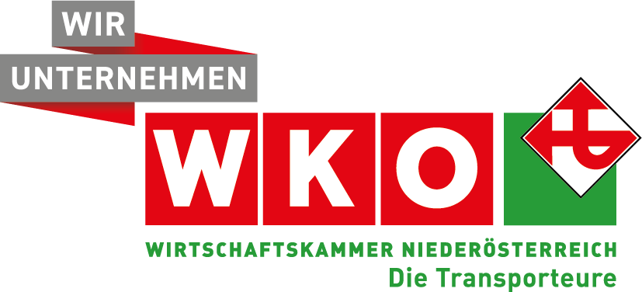
Fachgruppe für das Güterbeförderungsgewerbe

Wirtschaftskammer-Platz 1

3100 St. Pölten

E verkehr.fachgruppen1@wknoe.at

T 02742/851-18501, 18502

A N T R A G

FÖRDERUNG Modul C95-Weiterbildung 2025

Die Firma Klicken oder tippen Sie hier, um den Firmennamen einzugeben.

Adresse Klicken oder tippen Sie hier, um die Adresse einzugeben.

ersucht um Überweisung des Fachgruppen-Förderbeitrags für C-95-Weiterbildungsmodule (freie Modulwahl)

am Kursdatum eintragen

in der Höhe von Anzahl der Weiterbildungseinheiten eingeben – max. 10 pro Unternehmen x € 50 =
€ Förderbetrag insgesamt

auf unser Konto:

IBAN: Klicken oder tippen Sie hier, um den IBAN einzugeben.

Zahlungsbestätigung + Rechnung müssen dem Antrag beigefügt werden.

Voraussetzungen:
- Absolvierung einer oder mehrerer Ausbildungseinheit(en) gem. § 12 GWB im Jahr 2025 bei einer in Österreich ermächtigten Weiterbildungsstätte
- Die Ausbildungskosten werden vom Betrieb (muss Mitglied der Fachgruppe Güterbeförderung NÖ sein) getragen (Rechnung und Zahlungsbestätigung müssen dem Antrag beigelegt werden)
- Die Förderaktion ist derzeit auf 600 Weiterbildungseinheiten (Maximalförderung: 10 Weiterbildungseinheiten pro Unternehmen) beschränkt
- Förderanträge werden nach der Reihenfolge des Einlangens berücksichtigt (da Rechnung und Zahlungsbestätigung erforderlich, erst nach der Schulungsmaßnahme einzubringen).
- Nachweis des Kursbesuches und der Bezahlung (Rechnungsdatum 2025) bis spätestens 31.12.2025

HINWEIS: Förderungen gemäß De-minimis-Verordnung können bis zum maximal zulässigen Gesamtbetrag laut Verordnung in der jeweils gültigen Fassung pro Unternehmen innerhalb von drei Jahren ab dem Zeitpunkt der ersten „De-minimis“-Förderung gewährt werden. Im Falle einer möglichen Überschreitung obliegt es dem Förderwerber, die Förderstelle vorab zu informieren.

Datum: Datum Stempel, Unterschrift: ___________________________

